Instalación y configuración del servicio de SSH en Debian
Puede configurar un servidor de SSH para administrar un servidor desde un equipo remoto.
Abra una terminal, y ejecute el siguiente comando:
apt -y install openssh-server
Edite el fichero /etc/ssh/sshd_config para modificar la configuración del servidor SSH
// Deberá descomentar y cambiar a “no” la siguiente línea para bloquear el acceso a root desde terminales remotas
PermitRootLogin no
Reinicie el servidor SSH
systemctl restart ssh
Añada los usuarios que desee que tengan acceso y configure sus cuentas
adduser macos
adduser linux

Prueba de acceso con clientes
- Linux
Abra una Terminal, y ejecute el siguiente comando: “ssh nombreusuario@ipservidor” o “ssh nombreusuario@fqdnservidor”
ssh linux@192.168.1.1
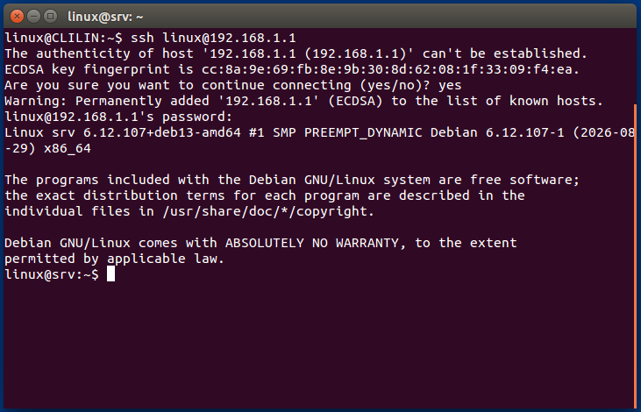
- Windows
Para Windows, deberá instalar un intérprete de comandos, como por ejemplo PuTTY. (https://www.chiark.greenend.org.uk/~sgtatham/putty/latest.html)
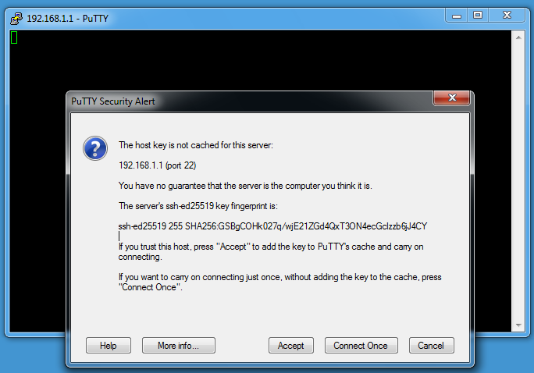
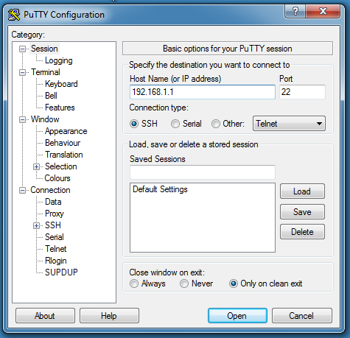
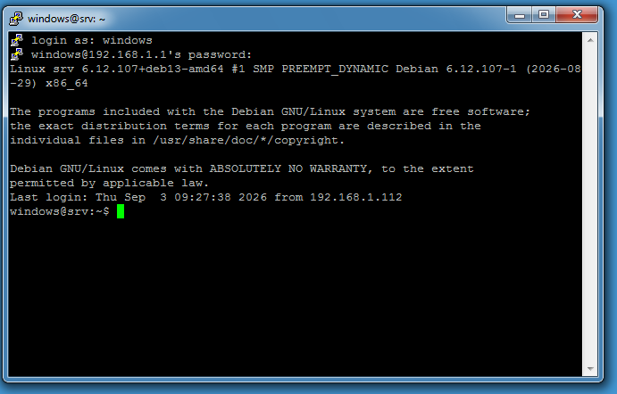
Transferencia de ficheros usando el protocolo SCP
- Windows
Para Windows, deberá instalar un intérprete de comandos, como por ejemplo WinSCP. (https://winscp.net/eng/download.php)
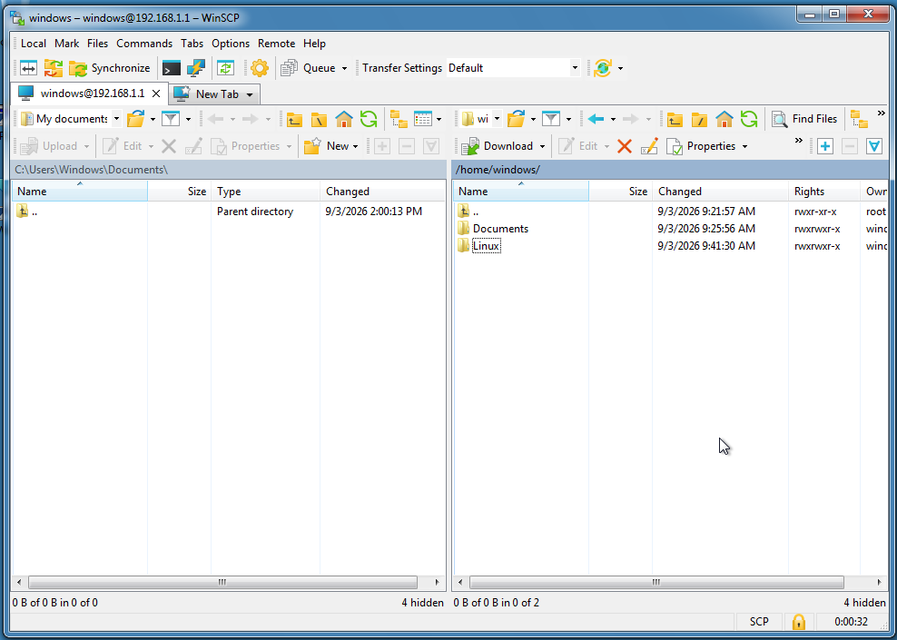
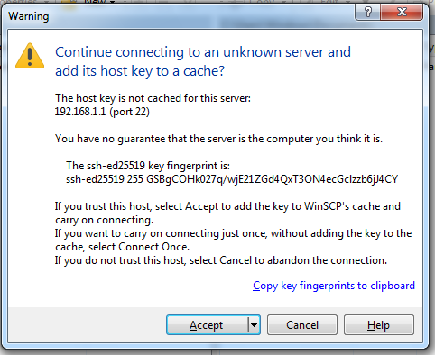
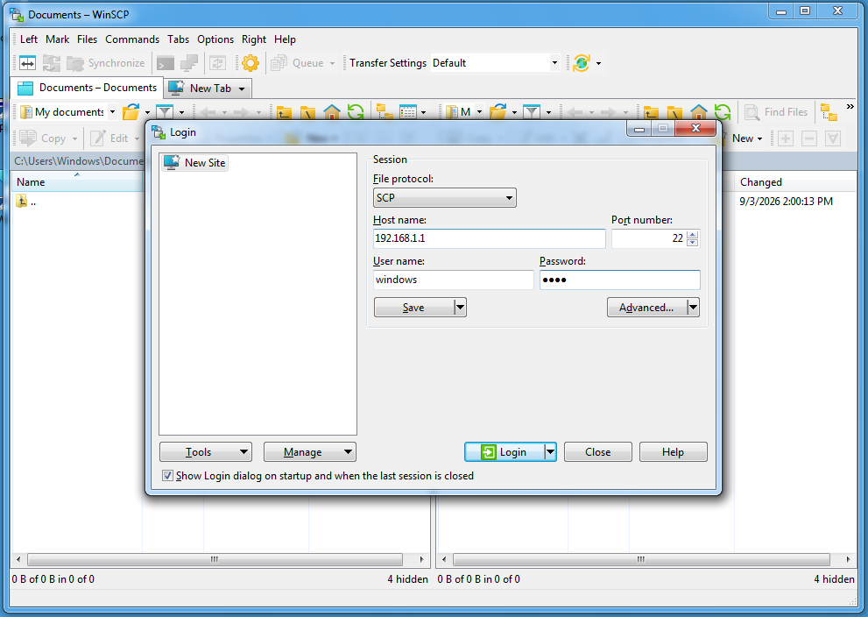

- Linux
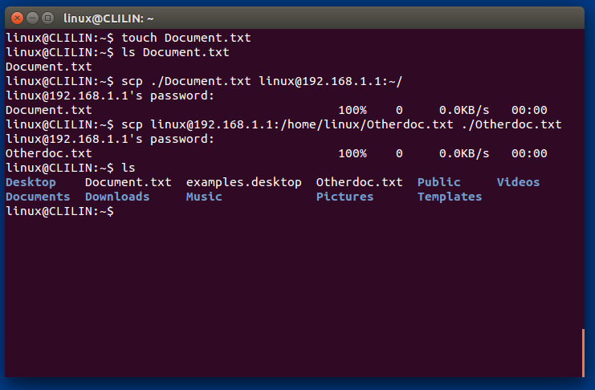
Para subir un fichero
scp rutalocalfichero usuario@servidor:rutaremotafichero
Ejemplo: scp ./Document.txt linux@192.168.1.1:~/
Para descargar un fichero
scp usuario@servidor:rutaremotafichero rutalocalfichero
Ejemplo: scp linux@192.168.1.1:/home/linux/Otherdoc.txt ./Otherdoc.txt

Transferencia de ficheros usando el protocolo SFTP
- Windows
Para Windows, deberá instalar un intérprete de comandos, como por ejemplo WinSCP. (https://winscp.net/eng/download.php)
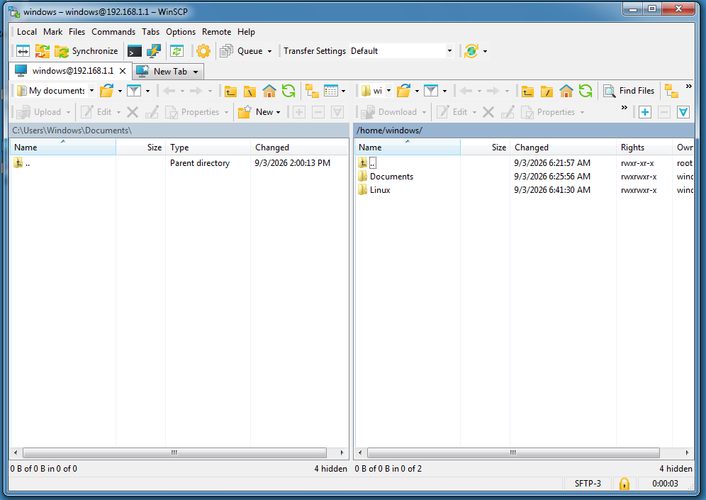
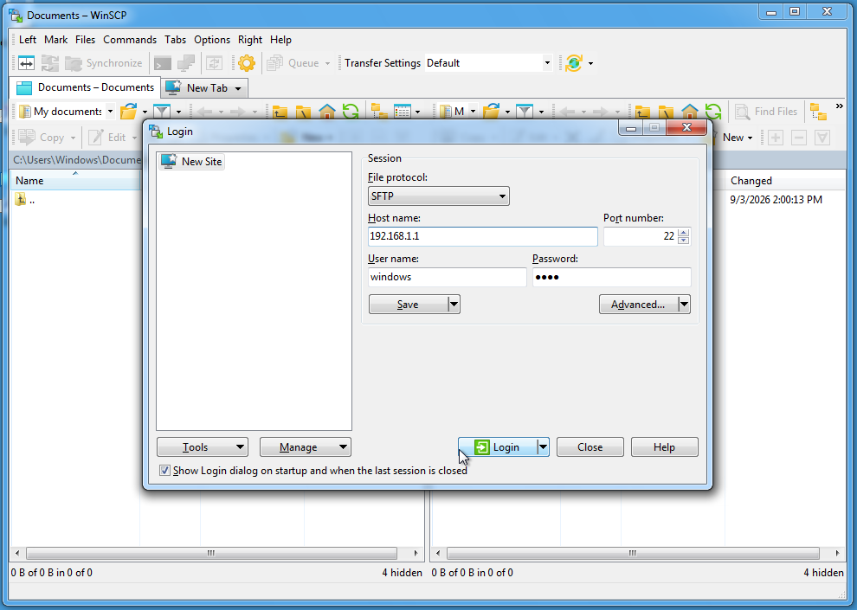

- Linux
Abra una terminal, y ejecute el comando “sftp usuario@servidor”. Utilice los comandos de FTP para subir, descargar o crear ficheros.
sftp linux@192.168.1.1
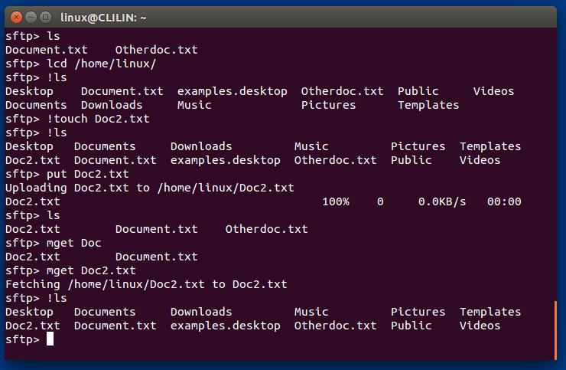

Comando | Tipo | Qué hace | Ejemplo / Nota
ls | Remoto | Lista archivos del servidor | ls -la
cd [ruta] | Remoto | Cambia de directorio en el servidor | cd /var/www/html
pwd | Remoto | Muestra la ruta actual en el servidor | pwd
mkdir [nombre] | Remoto | Crea una carpeta en el servidor | mkdir respaldo
rm [archivo] | Remoto | Borra un archivo en el servidor | rm viejo.txt
rmdir [dir] | Remoto | Borra una carpeta vacía en el servidor | rmdir temporal
mv [orig] [dest] | Remoto | Mueve o renombra un archivo remoto | mv nota.txt notas/
lls | Local | Lista archivos en tu ordenador | lls
lcd [ruta] | Local | Cambia de directorio en tu ordenador | lcd Desktop/
lpwd | Local | Muestra la ruta actual en tu ordenador | lpwd
lmkdir [nombre] | Local | Crea una carpeta en tu ordenador | lmkdir descargas
get [archivo] | Transferencia | Descarga un archivo a tu ordenador | get informe.pdf
get -r [dir] | Transferencia | Descarga una carpeta completa | get -r imagenes/
put [archivo] | Transferencia | Sube un archivo al servidor | put foto.png
put -r [dir] | Transferencia | Sube una carpeta completa | put -r web/
help | Sistema | Muestra todos los comandos de ayuda | ?
! | Sistema | Entra a la consola local (escribe exit para volver) | !
exit | Sistema | Cierra la sesión SFTP | bye

